**M 7 b Gedanken-Rad Reflexion Gespräch mit John McGurk**

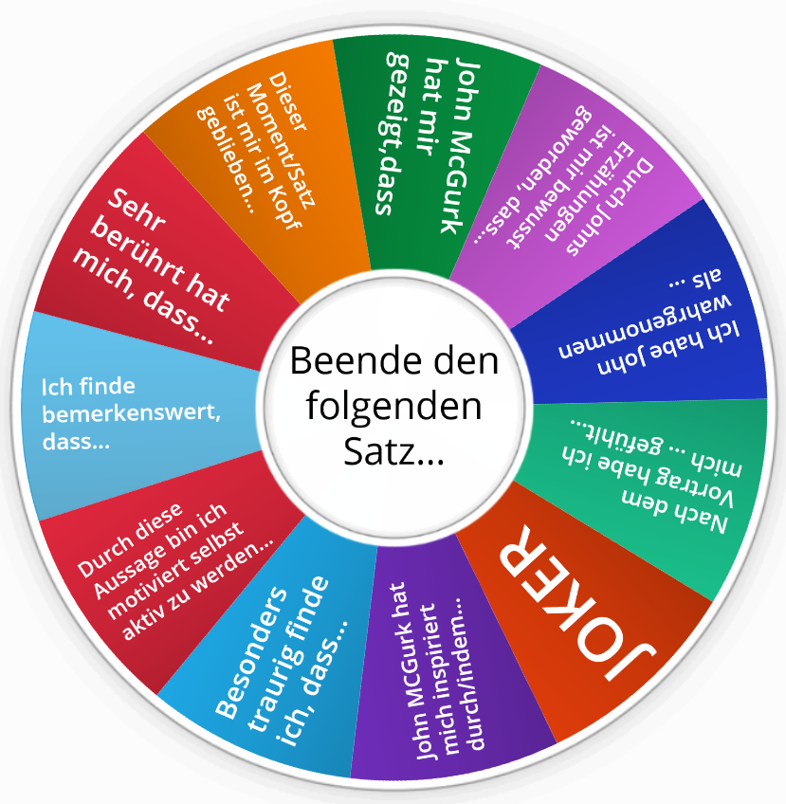

[https://wordwall.net/de/resource/14453242/gespräch-mit-john-mcgurk](https://wordwall.net/de/resource/14453242/gespr%C3%A4ch-mit-john-mcgurk)

